https://doi.org/10.23913/ride.v14i27.1680
Artículos científicos
Competencias administrativas y de gestión en la práctica odontológica

Administrative and management skills in dental practice

Habilidades administrativas e gerenciais na prática odontológica

Manuel Higinio Morales García
Universidad Juárez Autónoma de Tabasco, México
marketingsocialmx@hotmail.com
https://orcid.org/0000-0003-2560-6300

Reyna Felipe López
Universidad del Papaloapan, Campus Tuxtepec, México
felipe_rfl@hotmail.com
https://orcid.org/0000-0002-0553-0372

Miguel Ángel López Alvarado
Universidad Juárez Autónoma de Tabasco, México
Nikemike77@yahoo.com
https://orcid.org/0000-0001-8304-5279

Jacqueline del Rocío Calderón Neira
Centro de investigación y actualización odontológica, México
jacqui_1979@hotmail.com
https://orcid.org/0000-0003-4885-7129

Resumen
La práctica odontológica actual requiere de profesionales con competencias administrativas y gerenciales que le permitan otorgar un mejor servicio. La atención odontológica no solo es un proceso de asistencia médica, sino que hay una relación entre un prestador de servicios profesionales y un usuario, y en dicha interrelación existe una secuencia de hechos congruentes entre una necesidad y un satisfactor, lo cual incluye diversos factores, como insumos, infraestructura y personal para que dicho proceso sea efectivo. Objetivo: Identificar las competencias administrativas y de gestión que posee el profesional de la odontología. Metodología: Estudio exploratorio, descriptivo y transversal en un grupo de profesionales activos. El tamaño muestral fue de 275 entrevistados. Resultados: Se determinó la importancia del trabajo en equipo, lo cual fue considerado como esencial por el 35.6 % para alcanzar los objetivos y metas. En relación con el conocimiento de aspectos administrativos, el 54.2 % opinó que no tiene ningún conocimiento relacionado con esta área. Solo el 10.18 % establece la planeación en los procesos de promoción y difusión de servicios. Conclusiones: El ejercicio profesional implica que el odontólogo requiere de conocimientos básicos de administración que le faciliten maximizar sus procesos y lograr un mejor desempeño en el ejercicio de su profesión, ser competitivo, innovador y emprendedor, por lo que es preciso establecer estrategias dirigidas a capacitar con conocimiento administrativo al profesional de la odontología para fortalecer su actividad profesional y brindar servicios de calidad y eficiencia.
Palabras claves: desarrollo empresarial, emprendimiento, gerencia en servicios de salud, liderazgo en salud, marketing odontológico.

Abstract
The current dental practice requires professionals with administrative and managerial skills that allow them to provide a better service. Dental care is not only a medical care process, but there is a relationship between a professional service provider and a user, and in said interrelationship there is a sequence of consistent events between a need and a satisfyer where many factors depend. such as inputs, infrastructure and personnel, for said process to be effective. Objective: To identify the administrative and management skills that the dental professional possesses. Methodology: Exploratory, descriptive and cross-sectional study in a group of active professionals, establishing a sample size of 275 interviewees. Results: The importance of teamwork was determined by 35.6%, I consider that it is essential to achieve the objectives and goals. Regarding the knowledge of administrative aspects, 54.2% believe that they do not have any knowledge related to this area. only 10.18% establish planning in the processes of promotion and dissemination of services. Conclusions: The professional exercise implies that the dentist requires basic knowledge of administration to be able to streamline their processes and achieve a better performance in the exercise of their profession, to be competitive, innovative and entrepreneurial, so it is necessary to establish strategies aimed at training or train the dental professional with administrative knowledge, to strengthen their professional activity by providing quality and efficient services.
Keywords: business development, entrepreneurship, health services management, health leadership, dental marketing.

Resumo
A prática odontológica atual exige profissionais com competências administrativas e gerenciais que lhes permitam prestar um melhor atendimento. O atendimento odontológico não é apenas um processo de atendimento médico, mas existe uma relação entre um profissional prestador de serviço e um usuário, e nessa inter-relação há uma sequência de eventos consistentes entre uma necessidade e uma satisfação da qual dependem muitos fatores. como insumos, infraestrutura e pessoal, para que esse processo seja eficaz. Objetivo: Identificar as competências administrativas e gerenciais que o profissional odontológico possui. Metodologia: Estudo exploratório, descritivo e transversal num grupo de profissionais em atividade, estabelecendo uma amostra de 275 entrevistados. Resultados: A importância do trabalho em equipe foi determinada por 35,6%, considero que é essencial para atingir os objetivos e metas. Quanto ao conhecimento dos aspectos administrativos, 54,2% acreditam não possuir nenhum conhecimento relacionado a esta área. apenas 10,18% estabelecem planejamento nos processos de promoção e divulgação de serviços. Conclusões: O exercício profissional implica que o médico dentista necessita de conhecimentos básicos de administração para poder agilizar os seus processos e alcançar um melhor desempenho no exercício da sua profissão, para ser competitivo, inovador e empreendedor, pelo que é necessário estabelecer estratégias que visem formar ou capacitar o profissional de odontologia com conhecimentos administrativos, para fortalecer sua atividade profissional prestando serviços de qualidade e eficientes.
Palavras-chave: desenvolvimento de negócios, empreendedorismo, gestão de serviços de saúde, liderança em saúde, marketing odontológico.
Fecha Recepción: Enero 2023 Fecha Aceptación: Julio 2023

Introducción
La práctica odontológica es una de las disciplinas médicas que ha experimentado una constante evolución a lo largo de los años. Desde sus orígenes como un oficio relacionado con la barbería, basado en el empirismo y el método de prueba y error, ha avanzado hasta ganar reconocimiento y aceptación en el campo de la salud, de ahí que sea considerada hoy en día una rama integral de la medicina.
Dado que es una disciplina compleja y altamente práctica, el desarrollo profesional de un cirujano dentista puede darse tanto de forma institucional como independiente, por lo que resulta fundamental que estos profesionales adquieran conocimientos básicos en administración. A lo largo de su carrera, ya sea en una institución de salud pública o en la práctica privada, tendrán que administrar eficazmente recursos materiales, financieros y, en ocasiones, humanos. Por tanto, es esencial que en su formación profesional se incluyan asignaturas con enfoque administrativo y de gestión sanitaria en los planes y programas de estudio.
Aunque existen evidencias de prácticas organizativas y administrativas que datan de 400 años a. C., según textos provenientes de lugares como Egipto, Babilonia, Jerusalén y China, su consolidación como parte integral de la odontología se debió en gran medida a los movimientos de la Revolución Industrial (Spinelli, 2017).
La práctica odontológica contemporánea demanda profesionales con sólidos conocimientos y competencias en administración y gestión. Esto se hace necesario para brindar un servicio de alta calidad a la población en un entorno altamente competitivo. Desde una perspectiva administrativa, la atención odontológica no es simplemente un proceso médico, sino una interacción entre un proveedor de servicios de salud y un usuario. En esta relación, una serie de factores —como suministros, infraestructura, personal y recursos financieros— influyen en la efectividad del proceso. En este sentido, es fundamental que el odontólogo, independientemente de su especialización, establezca criterios para una distribución eficiente de los recursos necesarios para ofrecer un servicio que no solo satisfaga las necesidades de salud, sino también optimice los esfuerzos.
Es común que los cirujanos dentistas carezcan de una formación en aspectos emprendedores, empresariales y administrativos, lo cual, a menudo, dificulta una gestión eficaz de los recursos materiales y humanos en una organización. Por tanto, es esencial que estos profesionales adquieran competencias en administración y gestión de servicios de salud. Esto les permitirá no solo distribuir mejor sus recursos, sino también prosperar en un entorno altamente competitivo.
Regularmente, el cirujano dentista de práctica general inicia como emprendedor con conocimientos mínimos en administración, lo cual se debe a que, en instituciones y hospitales, el énfasis se coloca generalmente en los odontólogos con formación especializada. Esta realidad, sin embargo, exige la implementación de estrategias para evaluar sus fortalezas y debilidades con el objetivo de lograr un equilibrio en su vida profesional, laboral y emocional en el campo de la odontología (Colunga et al., 2017).
Hoy en día, estamos inmersos en una era marcada por avances tecnológicos, logros científicos y progresos económicos en un contexto social y cultural dinámico. Este entorno ofrece numerosas oportunidades para el desarrollo tanto personal como profesional, por lo que es crucial adquirir competencias y habilidades sólidas, ya que una visión adecuada nos lleva a replantear el perfil del profesional moderno, que requiere un sólido fundamento científico y un amplio conjunto de habilidades.
Afortunadamente, en los últimos años, los modelos organizativos y su enfoque en la administración han experimentado cambios notables, especialmente en el campo de la odontología. Esto ha llevado a la creación de leyes, regulaciones y normativas, así como a la definición de una carta de derechos que es esencial conocer para garantizar un comportamiento ético y profesional (Medrano, 2015).
En este contexto, las competencias laborales se han convertido en un objetivo fundamental para llevar a cabo tareas técnicas y científicas. Estas competencias se definen como el conjunto de conocimientos y habilidades necesarios para abordar situaciones específicas, y se han convertido en la base del perfil profesional de los graduados, independientemente de sus creencias y costumbres. Actualmente, estas competencias enriquecen el conocimiento, las habilidades y las prácticas profesionales, y se consideran esenciales en el desarrollo de una carrera profesional, tal como se ha reconocido en numerosos países.
Dentro de la taxonomía de competencias en la educación odontológica, se plantea la necesidad de incluir el componente administrativo como parte integral del proceso de formación del cirujano dentista. Aunque tradicionalmente se ha considerado que este componente ha estado presente en el desarrollo y crecimiento de los servicios de salud bucal, es fundamental reconocer que la gestión y administración son pilares esenciales para la planificación de servicios, la organización de recursos, la dirección y el control, y la toma de decisiones.
La reestructuración de los planes de estudio en las instituciones de educación superior, que incluye asignaturas destinadas a fortalecer las competencias administrativas, ha sido una respuesta a las observaciones emitidas por organismos certificadores, entidades acreditadoras, así como por organizaciones e instituciones de salud tanto a nivel nacional como internacional.
Los paradigmas contemporáneos de la enseñanza en odontología establecen nuevos objetivos enfocados en la base teórico-científica que sustenta la práctica característica de la licenciatura en odontología. Esto implica un alejamiento de las prácticas basadas únicamente en la experiencia empírica y se dirige hacia un enfoque más fundamentado en evidencia (Gispert Abreu, 2022).
Gracias a la tecnología actual, la enseñanza odontológica ha evolucionado, incorporando nuevas teorías de aprendizaje que han impactado en el perfil del egresado. Estas teorías enfatizan la importancia de aspectos preventivos y predictivos, así como una comprensión integral de la salud oral y del individuo. Se hace énfasis en la identificación de factores de riesgo y su intervención en la promoción de estilos de vida saludables. Además, se busca formar profesionales odontológicos capaces de realizar prácticas mínimamente invasivas (Calatrava Oramas, 2022).
En los nuevos modelos educativos, estos conceptos relacionados con la resolución de problemas se aplican bajo el término competencia, el cual se considera como un conjunto de actitudes derivadas de la integración de conocimientos, habilidades y cualidades propias de una persona. En el caso de la odontología, la competencia se define como el conjunto de comportamientos esperados de un profesional, basados en habilidades esenciales. Estas habilidades dependen de su aplicación y los cambios que pueden lograrse a través del pensamiento crítico, profesionalismo y comunicación (Calatrava Oramas, 2022).
En un sentido general, las competencias significan “saber hacer algo con determinadas actitudes”. Básicamente, se refieren al conjunto de acciones que ejecuta una persona que posee los fundamentos teóricos y prácticos, es decir, los conocimientos necesarios para resolver una situación para la cual ha sido formada o capacitada. La competencia determina el desempeño profesional y sitúa a la persona en un nivel de experiencia en una actividad o acción específica (Salas Perea et al., 2016).
La formación basada en competencia profesional se sustenta en los siguientes principios:
- Formación para el trabajo.
- Integración de equipos multidisciplinarios.
- Innovación y creatividad.
- Pensamiento crítico y reflexivo.
- Habilidad para adaptarse al cambio.
- Disposición para el aprendizaje continuo.
Un aspecto fundamental constituye la alineación de los contenidos curriculares en los programas de estudio de formación, de acuerdo con los contextos y entornos del estudiante en formación, pues la definición precisa de estas competencias contribuirá al desarrollo del perfil del nuevo profesional.
En la actualidad, la formación exige profesionales capaces no solo de resolver problemas eficientemente, sino también de desempeñarse de manera ética y responsable. En tal sentido, la odontología es una profesión que demanda habilidades intelectuales y técnicas, y depende de una educación significativa (Romero, 2022).
La validación del desarrollo de estas competencias debe llevarse a cabo en la práctica a través del cumplimiento de criterios de desempeño claramente definidos. Por esta razón, resulta fundamental la evaluación continua de los programas de estudio para garantizar que el desarrollo de las competencias se mantenga actualizado en respuesta a las necesidades sociales, económicas, políticas y demográficas. Esto es esencial para que los profesionales puedan desenvolverse en entornos que exigen habilidades de resolución de problemas (Gispert Abreu, 2022).

Tabla 1. Competencias profesionales
Competencia técnica | Hay dominio y destreza en las tareas asignadas | Cognitivo
Competencia metodológica | Desarrolla las tareas dentro de un esquema planificado, empleando sus habilidades | Procedimental
Competencia social | Se establece la comunicación afectiva y promueve el trabajo colaborativo e integral | Afectivo
Competencia participativa | Se involucra en los procesos establece un liderazgo en una organización. Desarrolla iniciativas, habilidades administrativas y de gestión | Colaborativo
Fuente: Elaboración propia

Competencia administrativa
La administración como disciplina consiste en la planeación, organización, ejecución y control de acciones para alcanzar los objetivos de una institución; además, posee características de universalidad, especificidad, unidad temporal y unidad jerárquica. En este contexto, las competencias y habilidades en administración en un sistema de salud son primordiales para la correcta planeación de los recursos, tiempos, servicios y gestión, los que contribuirá al logro de los objetivos planteados (Manrique, 2018). Esto significa que un administrador en salud debe poseer una visión holística e integral para ser capaz de diseñar, desarrollar, evaluar y actualizar cada uno de los planes y programas de trabajo (Cedeño Ugalde et al., 2018). Esas competencias no solo se refieren al ejercicio técnico, profesional o laboral del individuo, pues también contemplan aspectos básicos como el dominio del lenguaje y ser capaz de asumir compromisos y responder a deberes (Ariza, 2017).

Aspectos gerenciales en la práctica odontológica
Un odontólogo, cirujano dentista o estomatólogo es un profesional que se forma para diagnosticar, tratar y prevenir las enfermedades y dolencias que afectan los dientes y el aparato estomatognático en general. Además, es el encargado del diagnóstico, tratamiento, promoción y prevención de la salud oral (Medrano, 2015).
El odontólogo tiene como objetivo conservar la salud oral a través de los conocimientos adquiridos durante su proceso de formación. Para ello, establece las estrategias de promoción de hábitos dietéticos e higiénicos dentro de un contexto familiar y social, aspectos que son regulados por las normatividades de cada población (Fallas Morales y Fernández Chaves, 2023).
La práctica odontológica hasta hace algunos años se consideraba muy limitada en los aspectos conceptuales y procedimentales, con una tendencia hacia la práctica técnica, la cual se va acentuando a medida que el profesional segmenta sus conocimientos mediante una especialización, olvidándose de las estrategias básicas de salud, tales como la promoción, difusión y educación para la salud.
Esto es unos de los aspectos que genera opiniones diferentes, ya que lo mismo sucede con el desarrollo de competencias complementarias que el profesional requiere. Algunas de ellas pueden ser las administrativas, gerenciales y del manejo de organizaciones dentro de un sistema de salud, entre otras.
Si se considera que el administrador en salud tiene la formación para dirigir a la organización de manera eficiente, mediante la implantación de estrategias que apoyen en cada área para un mejor desempeño organizacional, esta necesidad se convierte también en otro reto del profesional en salud, pues debe ser capaz de desarrollar y fortalecer competencias en los ámbitos administrativos (Lopera-Medina, 2022).
El currículo, por tanto, debe orientarse hacia la formación de un profesional con múltiples competencias independientes de aquellas propias de la disciplina. Además, debe asegurar un conocimiento que fortalezca su desarrollo profesional en los ámbitos de innovación, tecnología, emprendimiento y gestión. Igualmente, debe considerar al entorno dinámico, por lo que requiere estar capacitado de acuerdo a las necesidades de la sociedad para aplicar las estrategias adecuadas que satisfagan tales exigencias (Escandell-Poveda, 2023).
Como en otras profesiones, en el ámbito de los profesionales de odontología, el gerenciar una organización comprende distintos factores como la toma de decisiones, la creatividad y trabajo en equipo con la finalidad de desarrollarlo de una manera correcta, eficaz, rápida y productiva para administrar y optimizar los recursos.
El trabajo en equipo, por ende, es otra de las competencias consideradas dentro de las laborales, ya que permite el intercambio de información propia de un proceso y la gestión colectiva del conocimiento, habilidades, valores y actitudes. La ventaja del trabajo en equipo es que permite la asignación de tareas con un objetivo en común, aunque su complejidad puede atribuirse al poco interés al trabajo en equipo y a su tiempo de consolidación (Ruiz y Sánchez, 2021).
En definitiva, el ejercicio profesional odontológico presenta una nueva visión que va desde el cambio de paradigma, donde se establece la diferencia entre el paciente y lo que hoy se define como usuario de servicios de salud, hasta una cultura de la calidad en el servicio, la gestión administrativa y las estrategias de la mercadotecnia social, así como la administración y gestión de recursos.
Estos temas antes no se revisaban por estar asociados a otras disciplinas, pues se creía que el cirujano dentista solo se enfocaba en la atención curativa. Sin embargo, hoy en día los programas de formación tienen un componente orientado para que el odontólogo sea emprendedor e innovador y se involucre en la administración de su propio consultorio. Asimismo, se considera la necesidad de los empleadores, al requerir personal formado en áreas de ciencias de la salud con competencias en el área administrativa (Simón, 2020).

Metodología
Se realizó una investigación de tipo exploratorio, descriptivo y transversal para identificar las competencias administrativas y de gestión que posee el profesional de la odontología. La muestra estuvo constituida por 275 profesionales activos asistentes al centro de investigación y actualización odontológica durante un periodo de tres meses. El instrumento estuvo conformado por tres apartados correspondientes a las variables de estudio: trabajo en equipo, organización y gestión en el consultorio, y administración en la práctica odontológica. El instrumento estuvo constituido por 15 preguntas, el cual fue previamente piloteado y validado mediante el índice de Cronbach, con 0.80 de confiabilidad. El proceso de investigación se realizó durante los meses de septiembre y noviembre del año 2022. Los participantes fueron informados con relación al objetivo de la encuesta y al proyecto de investigación.

Resultados
En relación con la variable competencia para trabajar en equipo, el 35.6 % considera que permite alcanzar objetivos y metas, mientras que un porcentaje menor opina que en el trabajo en equipo se desarrollan habilidades. Además, el 20 % cree que se requiere de coordinación.

Figura 1. Percepción del trabajo en equipo
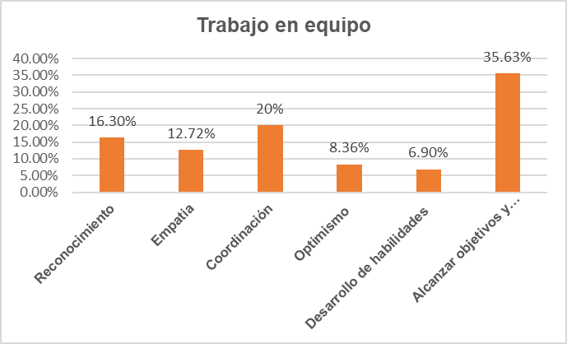

Fuente: Elaboración propia

En relación con aspectos administrativos, la mayoría opina que no tiene ningún conocimiento en esta área; sin embargo, el 45.7 % de la población cree que sí domina algunos conceptos administrativos.

Figura 2. Conocimientos administrativos
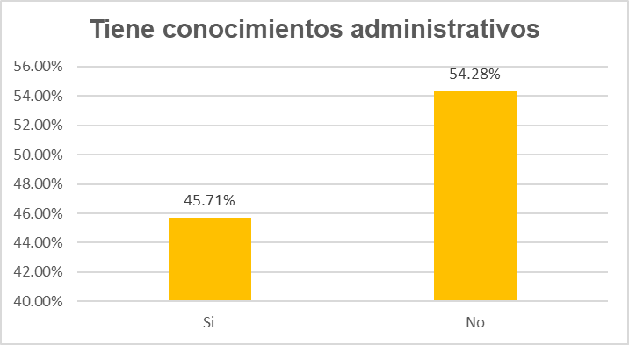
Fuente: Elaboración propia
Con respecto a la planificación de algunos procesos, los encuestados destacan lo relacionado a la capacitación y a la compra de materiales y equipos que emplean para el ejercicio profesional. En menor proporción, consideran al tiempo de trabajo, y 10.18 % a la planeación en los procesos de promoción y difusión de servicios.

Figura 3. Planificación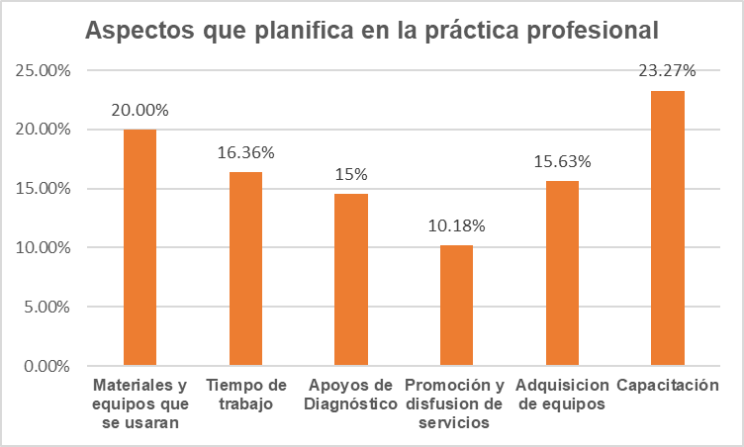
Fuente: Elaboración propia
En lo concerniente a los auxiliares administrativos que los encuestados emplean en sus consultorios y/o clínicas, se establece una tendencia hacia las asesorías empresariales; además, un porcentaje importante también manifestó el uso de software administrativos, mientras que un porcentaje menor considera las prácticas basadas en la experiencia. Por último, el 10.1 % menciona que no cuenta con ninguna herramienta o auxiliares administrativos para su desarrollo y práctica profesional

Figura 4. Auxiliares administrativos en la práctica odontológico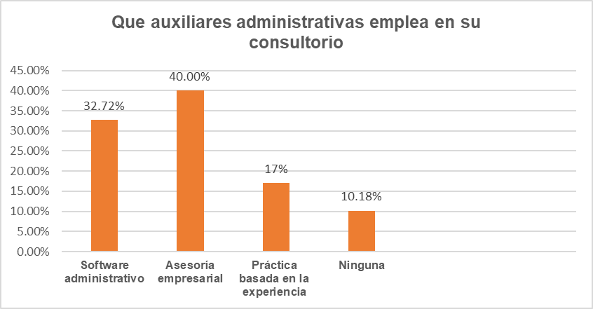
Fuente: Elaboración propia
En cuanto al conocimiento de aspectos normativos y de gestión en un consultorio o clínica odontológica, un porcentaje importante (29 %) menciona a la gestión de recursos humanos y los fundamentos legales de operación; otro número menor conoce la normatividad financiera y los principios relacionados con la gestión de la calidad, mientras que solo 11.63 % tiene conocimiento de aspectos de bioseguridad y de regulación sanitaria para la operación de establecimientos relacionados con las actividades de atención a la salud.

Figura 5. Conocimiento de la normatividad
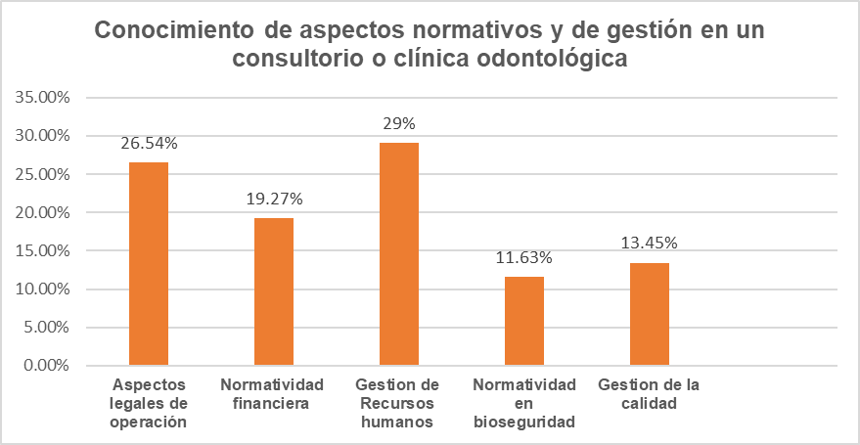
Fuente: Elaboración propia

Discusión
Los hallazgos encontrados subrayan la importancia del conocimiento administrativo que debe poseer el profesional de la odontología. Esta disciplina se ha vuelto una necesidad imperante, en gran parte debido a la dinámica económica, política y social, así como a las regulaciones en constante cambio en el ámbito de la prestación de servicios de salud.
En esta línea, una de las acciones iniciales debe ser el fomento del trabajo en equipo, lo cual puede contribuir significativamente a un mejor desempeño organizativo. En efecto, en un equipo de trabajo, los miembros interactúan de manera coordinada y complementaria para alcanzar un objetivo compartido. En este sentido, las fortalezas individuales de cada colaborador potencian la labor conjunta, lo que conduce a un resultado final que es la suma de las contribuciones individuales (Zabala Cepeda, 2020). Además, el trabajo en equipo mejora la eficiencia y optimiza el uso de los recursos (Trejos Parra y Cardona Triana, 2020).
En cuanto al conocimiento administrativo del profesional de la odontología, se observa que es deficiente. Esto se debe, en primer lugar, a que la mayoría de los programas de estudios de cirujano dentista no incluyen asignaturas relacionadas con procesos administrativos o de gestión, por lo que se enfocan en aspectos puramente clínicos (Manrique, 2018). Esto concuerda con los resultados encontrados, donde el 54.2 % manifiesta no tener conocimientos básicos en esta disciplina.
Asimismo, es fundamental resaltar que las actividades administrativas en el equipo de atención odontológica contribuyen al desarrollo de competencias necesarias para fortalecer los procesos organizativos (Tejada et al., 2018). En este contexto, se enfatiza la importancia de que los profesionales de la odontología adquieran los conceptos administrativos y de gestión esenciales para la toma de decisiones. A raíz de los hallazgos de este estudio, se concluye que existe una carencia en la formación de los profesionales en áreas administrativas, las cuales necesitan fortalecerse para gestionar de manera eficiente consultorios o clínicas dentales.
En cuanto a la determinación de prioridades en el contexto operativo, se observó que el 23 % prioriza la capacitación y la adquisición de equipos, materiales e instrumental, mientras que un porcentaje reducido invierte en la promoción y difusión de los servicios odontológicos. Un estudio similar establece que, desde 2020, el marketing social ha cobrado mayor importancia como estrategia de promoción de servicios, en respuesta a la crisis desencadenada por la pandemia de covid-19 (Barragán y Vasco, 2022).
En consecuencia, los profesionales de la odontología han aumentado su búsqueda de asesoramiento de empresas que ofrecen servicios empresariales o consultorías (40 %) y han experimentado un crecimiento significativo en la informatización y automatización de procesos administrativos mediante software para la gestión clínica y empresarial (Moncada et al., 2021).
En cuanto al conocimiento de los aspectos normativos, que abarcan fundamentos legales, organizativos y de bioseguridad, es evidente que existe un déficit en el entendimiento de los aspectos financieros. Por eso, se considera imperativo que el cirujano dentista esté debidamente informado para cumplir con todos estos requisitos, que en última instancia buscan garantizar servicios confiables, éticos y responsables. Esto requiere que el profesional tenga una clara conciencia de sus propios límites y alcances en su ejercicio (Ramírez-Osorio et al., 2022).
En tal sentido, es esencial que los odontólogos se desenvuelvan en un marco de valores humanos que incluyan el respeto y el conocimiento de normas profesionales en tres dimensiones: moral, intelectual y organizacional. Por ende, se hace necesario implementar estrategias destinadas a proporcionar capacitación en administración a los profesionales de la odontología. Esto les permitirá obtener un mayor rendimiento en su profesión y entrar de manera más competente en el ámbito empresarial, brindando servicios de calidad y eficiencia.
Además, es de vital importancia fomentar la investigación en áreas administrativas, de gestión, innovación y emprendimiento. Estas investigaciones pueden servir como base teórica, metodológica y epistemológica para las instituciones educativas en salud, impulsando la inclusión de asignaturas orientadas a formar profesionales conscientes de la necesidad de diseñar sus propias estrategias de inserción en la sociedad, en lugar de depender únicamente de las instituciones públicas tras su graduación.

Conclusiones
La dinámica cambiante del ejercicio profesional requiere que los odontólogos posean conocimientos fundamentales en administración para optimizar sus recursos y desempeñarse eficazmente en su campo, de modo que puedan mantenerse competitivos en un mercado dinámico, aspectos que los dota de habilidades para fomentar la innovación y el espíritu emprendedor. Por ende, el desarrollo de competencias administrativas durante la formación profesional es esencial para alcanzar estos objetivos. Alternativamente, se pueden implementar estrategias para adquirir estos conocimientos a lo largo de la carrera.
La investigación de mercados, procesos y estrategias, empleando enfoques administrativos, puede tener un profundo impacto en la toma de decisiones. Estas investigaciones pueden potenciar el liderazgo, fomentar un trabajo en equipo efectivo y respaldar una planificación adecuada en la atención de los pacientes.
En síntesis, los desafíos contemporáneos en el ámbito de la salud, las fluctuaciones económicas, el crecimiento demográfico y las demandas cambiantes requieren que los profesionales de la odontología estén a la vanguardia en el conocimiento no solo de aspectos técnicos y científicos en salud bucal, sino también en competencias administrativas y gerenciales.

Futuras líneas de investigación
Los aportes de este estudio se centraron principalmente en la identificación de la necesidad formativa del nuevo profesional de la odontología en los aspectos administrativos, área que debe incluirse en los programas de estudios. Este trabajo, asimismo, constituye una evidencia teórica, critica y reflexiva desde el punto de vista de la investigación en administración, en donde se establecen temáticas que podrían transformarse en líneas de investigación tales como la calidad de los servicios, marketing social, emprendimiento, innovación y administración de procesos en el área odontológica. Por eso, las futuras líneas de investigación podrían fortalecer la generación de conocimientos en estas áreas, y contribuir a un mejor desempeño y participación del profesional de la odontología en un contexto laboral con conocimientos teóricos y prácticos.

Referencias
Ariza, C. K. (2017). Profesionales en odontología: análisis del rol desempeñado de la gestión gerencial en Colombia (tesis de especialidad). Universidad Militar Nueva Granada.
Barragán, C. y Vasco, A. (2022). Marketing estratégico odontológico en el marco del covid-19 en Ambato, Ecuador. Telos, 24(1), 7-23.
Calatrava Oramas, L. (2022). Adopción e implementación de nuevas tecnologías en la odontología restauradora latinoamericana. Revisión Bibliográfica, 11(1), 15-21.
Cedeño Ugalde, M., Delgado, D., García, J., Muñiz, S., Pionce, L. y Marcillo, T. (2018). La administración de la salud y la calidad del desempeño para los beneficiarios. Revista Científica Mundo de la Investigación y el Conocimiento, 2(4), 160-188.
Colunga, S., Calvillo, D. y Cárdenas, J. (2017). El ejercicio de la odontología en México: las circunstancias socioeconómicas, laborales y académicas. CienciAbierta. http://www.cienciacierta.uadec.mx/2017/03/26/el-ejercicio-de-la-odontologia-en-mexico-las-circunstancias-socioeconomicas-laborales-y-academicas/
Escandell-Poveda, R., Papí-Gálvez, N. y Iglesias-García, M. (2023). Competencias profesionales en perfiles digitales: especialistas en posicionamiento web. Revista de Comunicación, 22(1), 109-125.
Fallas Morales, L. y Fernández Chaves, J. (2023). Responsabilidad profesional derivada del ejercicio de la odontología en Costa Rica: I parte. Medicina Legal de Costa Rica, 40(1), 48-55.
Gispert Abreu, E. (2022). Educación odontológica/estomatológica para la salud pública en tiempos de pandemia y ulteriores. Odontología Sanmarquina, 25(3), 23-212. https://doi.org/10.15381/os.v25i3.23212
Lopera-Medina, M. (2022). Retos éticos para los administradores en salud en la época contemporánea. Revista Facultad Nacional de Salud Pública, 40(1), 1-12.
Manrique, J. (2018). Administración y gestión en estomatología. Revista Estomatológica Herediana, 28(2), 69-71.
Medrano, J. (2015). Legislación mexicana en odontología. Revista Mexicana de Odontología, 2(6), 8-16.
Moncada, G., Córdova, C., Vera-Vega, R., Osses-Mendez, Y. y Casanova, R. (2021). Experiencia en la implementación de sistemas de gestión de calidad para la atención odontológica en un centro docente asistencial universitario. International Journal of Interdisciplinary Dentistry, 14(1), 11-16.
Ramírez-Osorio, P. A., Armijos-Moreta, J. F. y Gavilanez-Villamarín, S. M. (2022). Satisfacción de pacientes desde la perspectiva de los valores ético-profesionales de la relación odontólogo-paciente. Rev Inf Cient., 101(5).
Romero, V. (2022). Meta análisis de competencias transversales en la empleabilidad de los universitarios. Revista Gestión de las Personas y Tecnología, 15(48), 20-42.
Ruiz, Y. E. y Sánchez, A. F. (2021). Caracterización de las actividades de trabajo en equipo en una empresa. Revista Perspectiva Empresarial, 8(2), 122-138.
Salas Perea, S., Quintana Galende, M. y Pérez Hoz, G. (2016). Formación basada en competencias en ciencias de la salud. Medisur, 14(4).
Simón, J. D. (2020). Ser administrador o ingeniero administrativo, ¿nuevas exigencias laborales y sociales? IE Revista de Investigación Educativa de La REDIECH, 11, e1034.
Spinelli, H. (2017). Gestión: prácticas, mitos e ideologías. Salud Colectiva, 13(4), 577-597. https://doi.org/10.18294/sc.2017.1283
Tejada, P., Luque Letechi, A. y Abad Alvarado, G. (2018). La investigación en las ciencias administrativas. Revista Científica de la Investigación y el Conocimiento, 2(1), 262-282.
Trejos Parra, J. y Cardona Triana, C. (2020). Estudio cualitativo del aprendizaje experiencial para equipos de trabajo organizacional. Revista de Ciencias Sociales, 26(3), 71-82.
Zabala Cepeda, F. (2020). Los asistentes dentales, su rol y experiencia en el área odontológica. Rev. Polo del Conocimiento, 5(12), 252-264.

Rol de Contribución | Autor (es)
Conceptualización | Manuel Higinio Morales García (principal), Reyna Felipe López (apoyo)
Metodología | Manuel Higinio Morales García (principal)
Software | NO APLICA
Validación | Manuel Higinio Morales García (principal), Jacqueline del Rocío Calderón Neira (principal).
Análisis Formal | Jacqueline del Rocío Calderón Neira (principal), Miguel Ángel López Alvarado (apoyo), Manuel Higinio Morales García (principal).
Investigación | Reyna Felipe López (principal), Miguel Ángel López Alvarado (apoyo), Manuel Higinio Morales García (principal), Jacqueline del Rocío Calderón Neira (apoyo).
Recursos | NO APLICA
Curación de datos | Manuel Higinio Morales García (apoyo), Miguel Ángel López Alvarado (principal).
Escritura - Preparación del borrador original | Manuel Higinio Morales García (principal), Jacqueline del Rocío Calderón Neira (principal).
Escritura - Revisión y edición | Manuel Higinio Morales García (principal), Jacqueline del Rocío Calderón Neira (principal).
Visualización | Miguel Ángel López Alvarado (principal), Reyna Felipe López (apoyo), Manuel Higinio Morales García (principal), Jacqueline del Rocío Calderón Neira (principal).
Supervisión | Manuel Higinio Morales García (principal), Miguel Ángel López Alvarado (apoyo).
Administración de Proyectos | Manuel Higinio Morales García
Adquisición de fondos | NO APLICA

